Opgave 5 Schaatsstrips (vwo – na1 – 2002 – tijdvak 1)
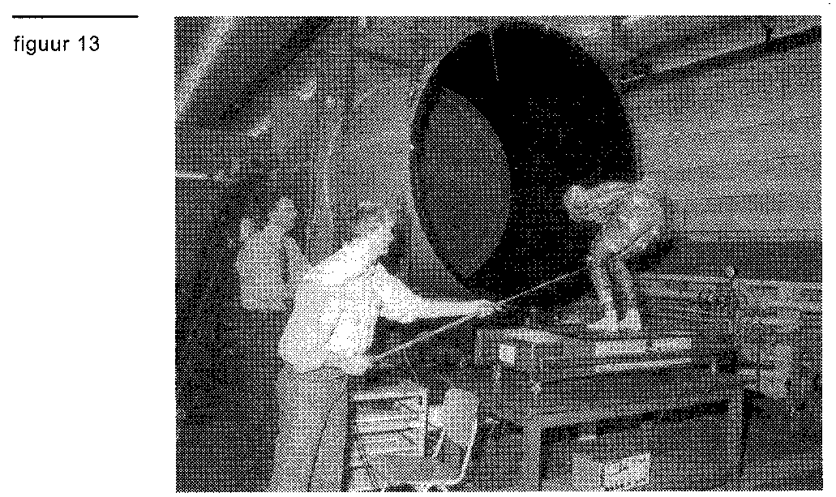
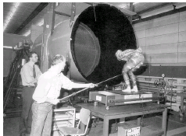
De Nederlandse schaatsenrijders hadden zigzagstrips op hun schaatspak geplakt ter hoogte van hun onderbenen. De luchtweerstand neemt hierdoor af.
In Delft wordt onderzoek gedaan naar het effect van de strips. Daarbij moet een schaatser zonder schaatsen op een plateau voor een windtunnel plaatsnemen. Zie figuur 13.
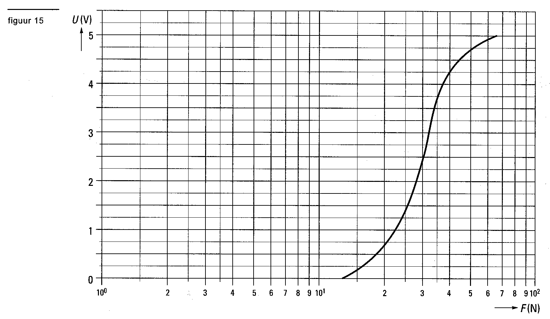
Met behulp van krachtsensoren wordt de horizontale kracht bepaald die de schaatsenrijder op het plateau uitoefent als de wind door de tunnel blaast. In figuur 15 is de ijkgrafiek weergegeven van de krachtsensor waarmee F_{w} wordt gemeten.

De kracht is daarin uitgezet langs een logaritmische schaal. Hierdoor kan de gevoeligheid van de sensor niet rechtstreeks uit figuur 15 bepaald worden.
Op de bijlage zijn twee assen op millimeterpapier weergegeven.

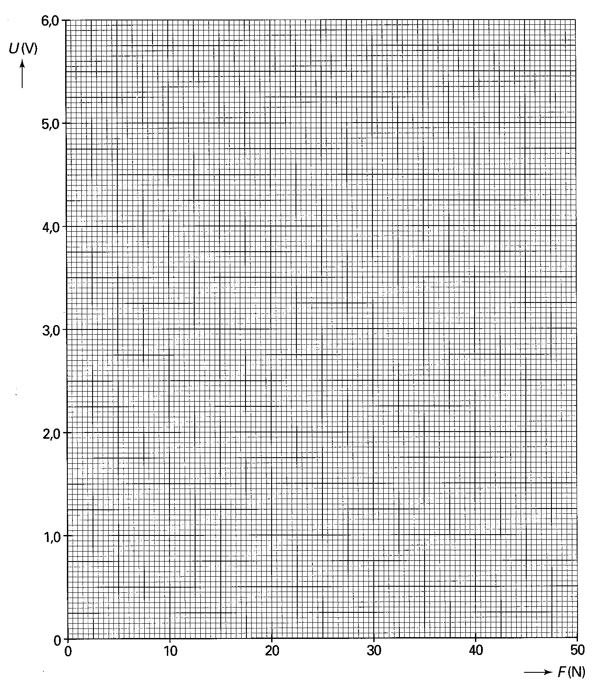

4p 16  Bepaal de gevoeligheid van de sensor bij een kracht van 30 N. Maak daarbij gebruik van de bijlage.

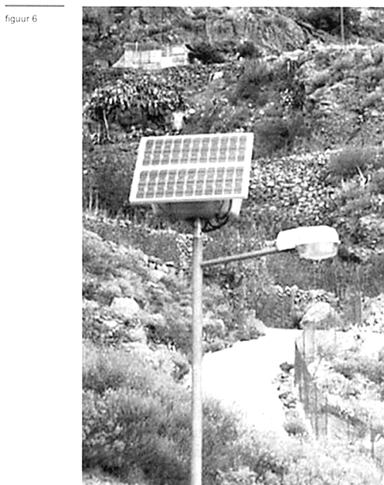
Opgave 5 Lantaarnpaal (vwo – na1,2 – 2002 – tijdvak 2)
Een lantaarnpaal op een tropisch eiland is voorzien van een zonnepaneel en een lamp. Zie figuur 6. Het zonnepaneel zet overdag zonlicht om in elektrische energie en laadt daarmee een accu op.
Een automatisch systeem schakelt de lamp aan en uit. Een lichtsensor registreert daartoe de intensiteit van de zonnestraling die op het paneel valt. De sensor is zó geplaatst, dat er geen licht van de lamp op kan vallen. De sensor is verbonden met een comparator.
Als er wel licht van de lamp op de sensor zou vallen, zou de uitgangsspanning van de sensor groter zijn dan de ingestelde waarde van de comparator.

3p 18  Leg uit hoe het systeem zou reageren indien er wel licht van de lamp op de sensor zou vallen. Maak onderscheid tussen dag en nacht.

Een deel van het automatische systeem is weergegeven in figuur 8.
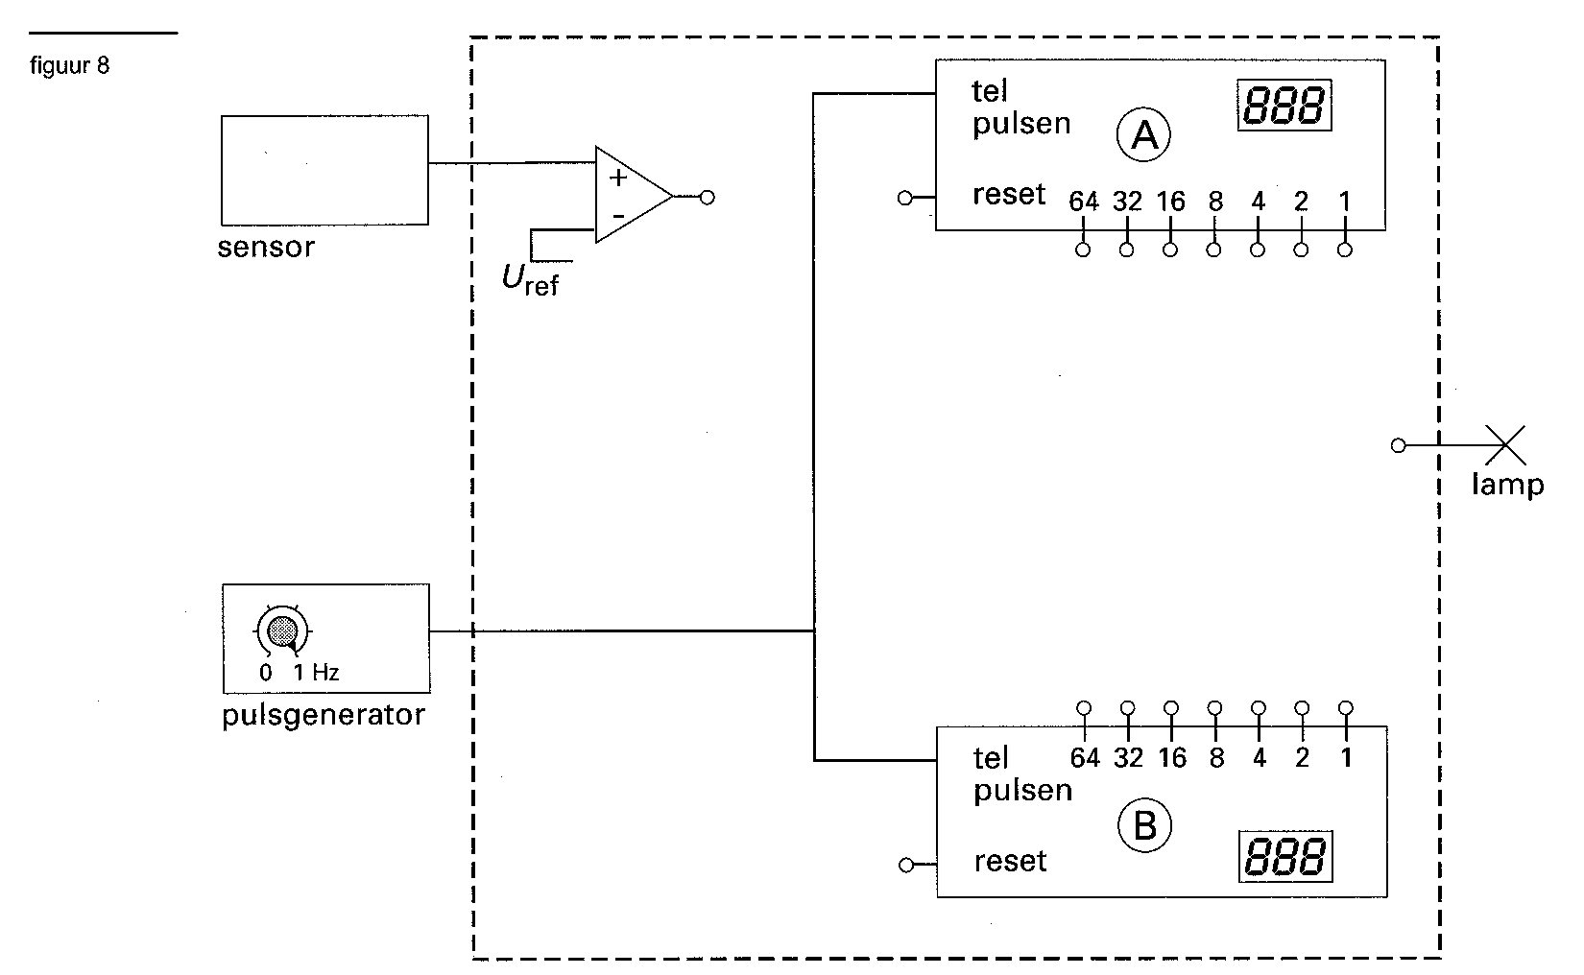

De pulsgenerator is ingesteld op 1,00 Hz. Zodra het uitgangssignaal van de sensor 80 s aaneengesloten onder de ingestelde waarde van de comparator blijft, gaat de lamp aan. Zodra het signaal 64 s aaneengesloten boven deze waarde blijft, gaat de lamp uit.
De aan/uit-ingangen van beide pulsentellers A en B worden niet gebruikt en zijn voortdurend hoog.
5p 19  Teken in de figuur op de bijlage de volledige schakeling van het automatische systeem. (Hint: er is een oplossing met drie extra verwerkers.)

Opgave 2 Hartbewaking (vwo – na1 – 2003 – tijdvak 1)

In een ziekenhuis toont een computerscherm voortdurend het cardiogram van een patiënt.
Zie figuur 2.
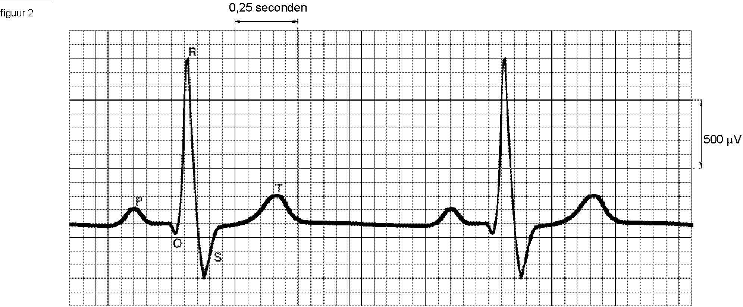
Dit cardiogram is verkregen met een AD-omzetter die het hartsignaal eerst heeft omgezet in een digitaal signaal met een stapgrootte (resolutie) van 1 µV.
3p 6 Bereken hoeveel bits deze AD-omzetter minimaal heeft.

De computer is een onderdeel van een automatisch systeem voor hartbewaking. Wanneer dit systeem gedurende 3,0 seconden geen piek R registreert, klinkt een zoemer. Deze blijft in werking totdat iemand het systeem uitschakelt.
2p 7 Leg uit of dit automatische systeem een meetsysteem, een stuursysteem of een regelsysteem is.

In figuur 3 zijn enkele onderdelen van het automatische systeem getekend. Er ontbreken nog enkele verwerkers. Ook zijn nog niet alle verbindingen getekend. De pulsgenerator is ingesteld op een frequentie van 8,0 Hz.
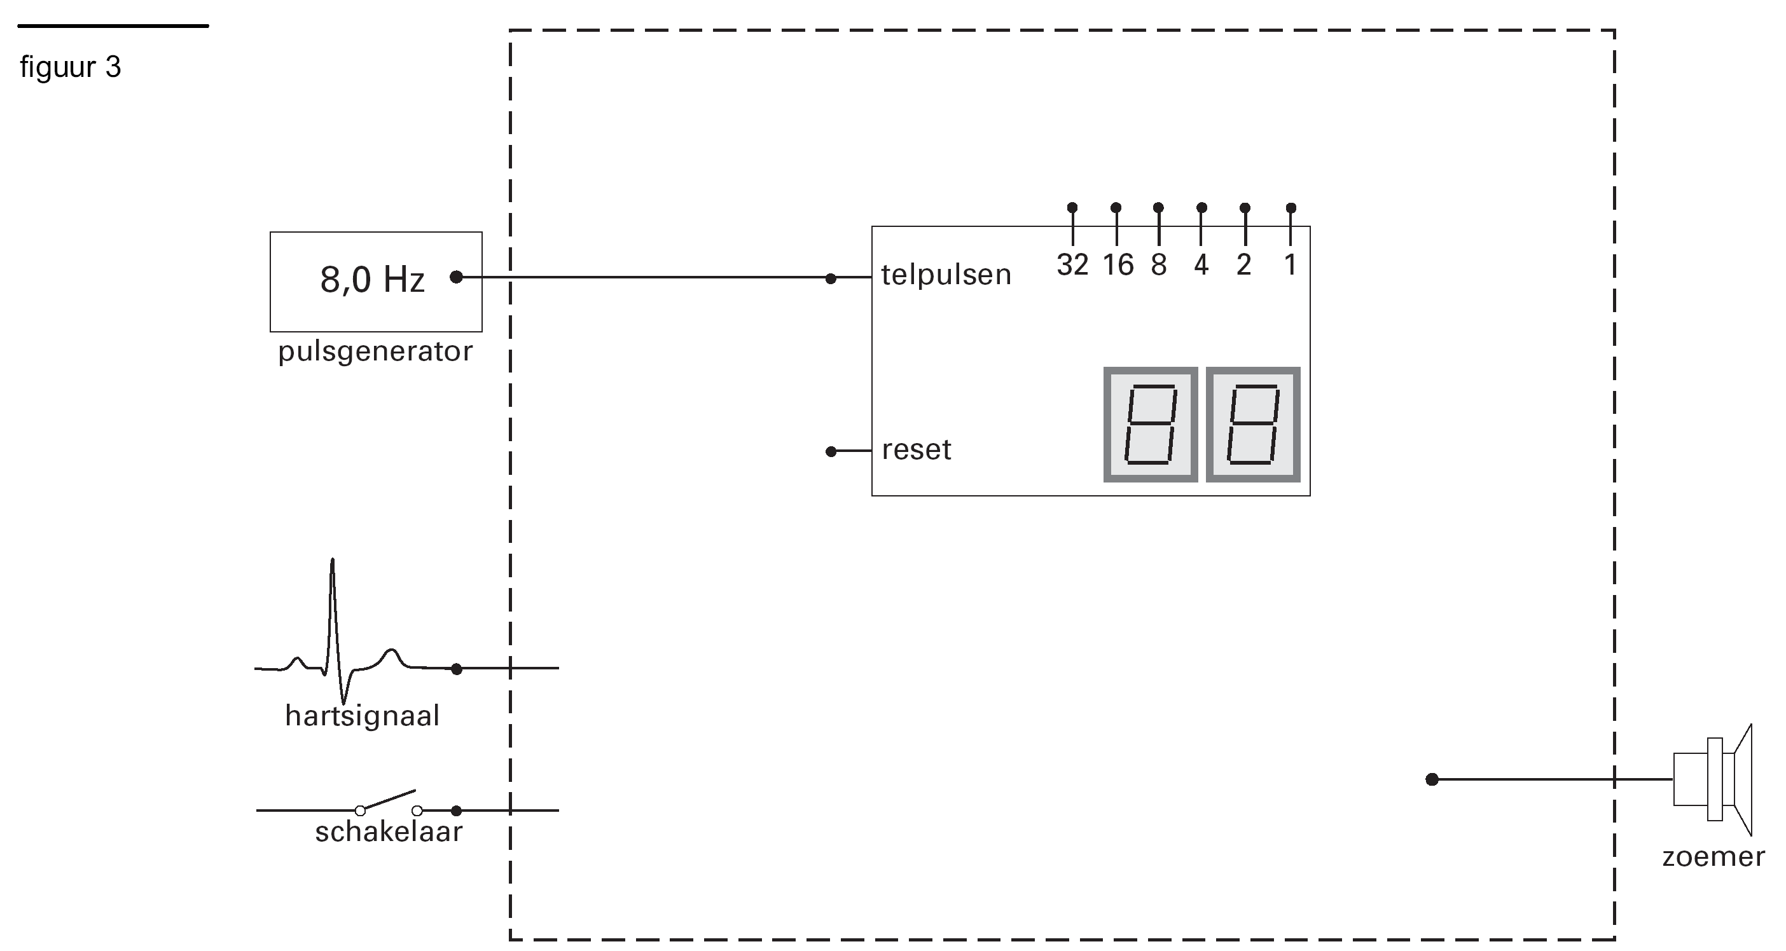
5p 8 Teken in de figuur de ontbrekende verwerkers en de benodigde verbindingen om het automatische systeem goed te laten werken.

Opgave l Elektromotor (vwo – na1,2 – 2003 – tijdvak 2)

Jaap doet onderzoek aan een kleine elektromotor. Om te voorkomen dat de motor doorbrandt, bouwt Jaap een automatisch systeem. Daartoe plakt hij een temperatuursensor op de motor. In figuur 3 staat de ijkgrafiek van deze sensor.
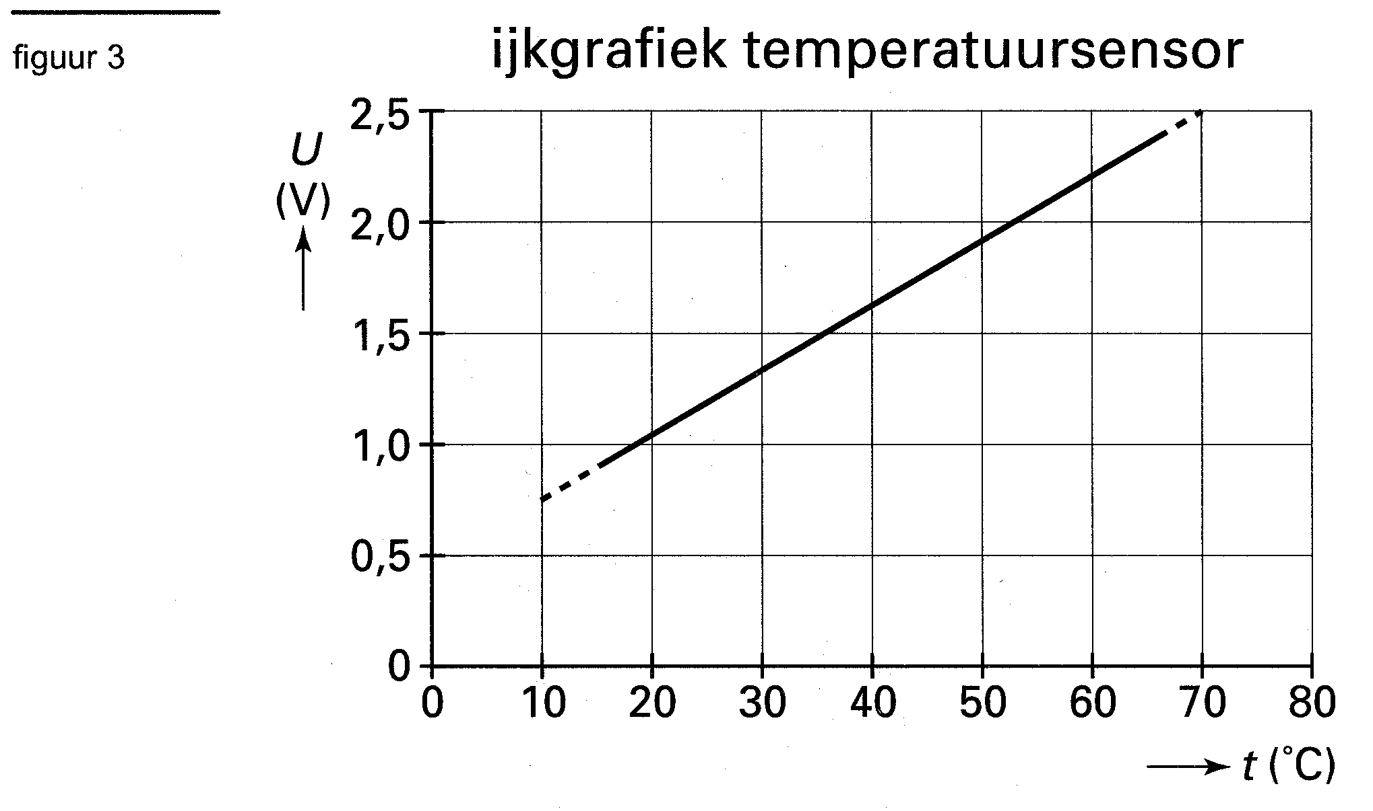
Hij gebruikt verder een relais en een aantal verwerkers. De motor is alleen ingeschakeld als het relais een hoog signaal krijgt.
Het systeem zorgt ervoor dat de stroom verbroken wordt als de temperatuur van de motor hoger is dan 60 °C. Als de temperatuur gedaald is tot 40 °C begint de motor weer te lopen. In de figuur op de bijlage is een deel van het systeem getekend.
5p 3 Teken in de rechthoek op de bijlage de ontbrekende verwerkers en hun verbindingen. Noteer bij gebruik van een comparator ook de gewenste referentiespanning.
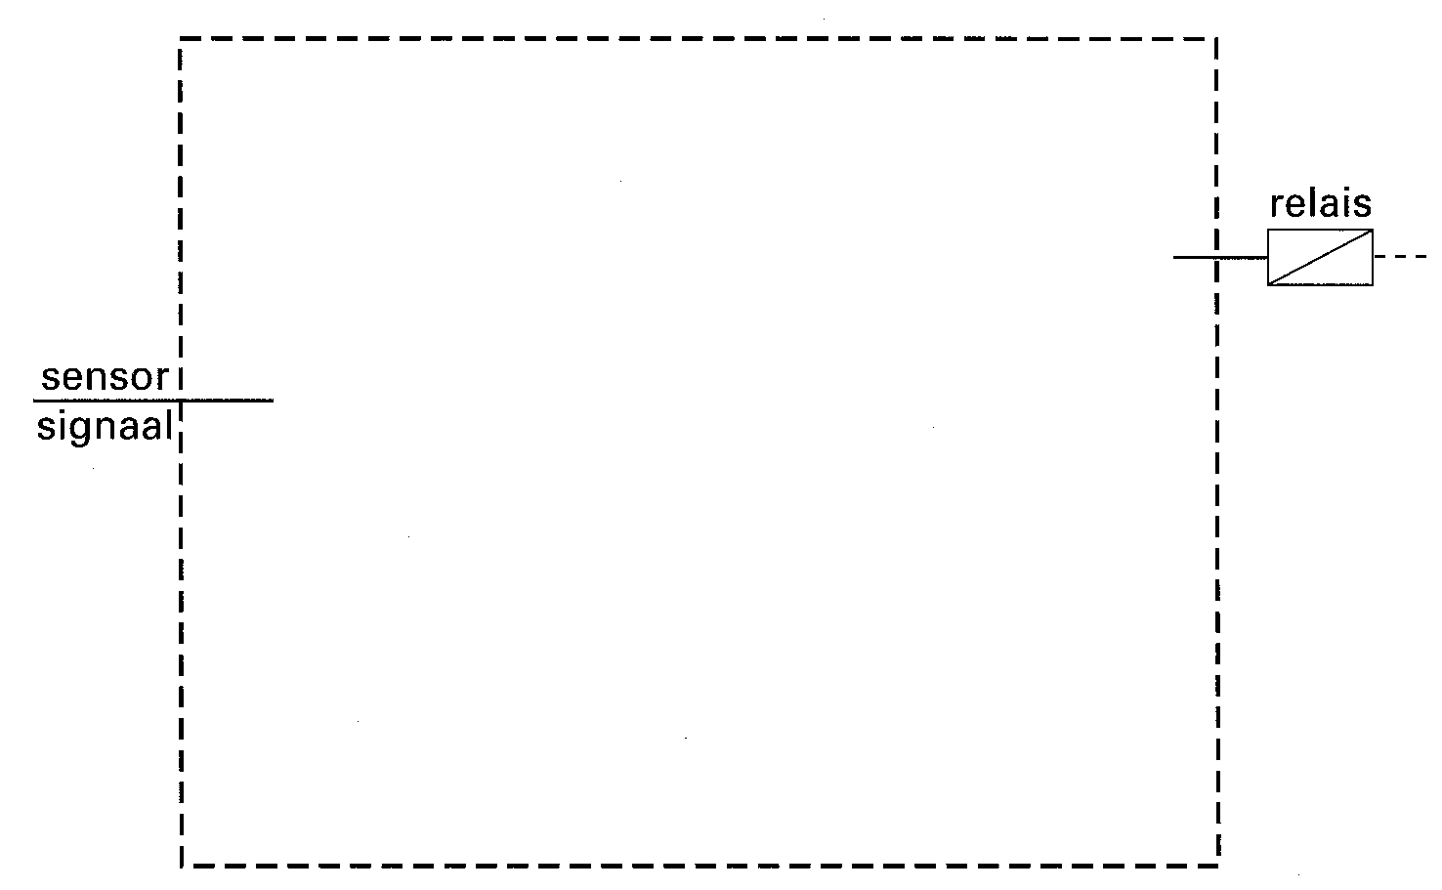

Opgave 3 Veiligheidsmatras (vwo – na1 – 2003 – tijdvak 2)

Lees het artikel.
artikel Matras 'beschermt' demente zieke

Het aantal valpartijen van demente bejaarden in verpleeghuizen kan worden teruggedrongen met een apparaat dat een signaal geeft als een patiënt rechtop in bed gaat zitten. Het apparaat waarschuwt een verpleegkundige, die te hulp kan schieten voordat een patiënt uit bed is. Het bed-alarmsysteem bestaat onder meer uit een met lucht gevuld matrasje dat op de grote matras van het bed van de patiënt wordt gelegd.

Zodra de patiënt rechtop in bed gaat zitten, rust zijn volledige gewicht op het matrasje. Als gevolg van de drukverhoging in het matrasje treedt dan een alarm in werking. Het apparaat is getest bij bijna zeshonderd patiënten in negen verpleeghuizen. Het aantal valpartijen liep met de helft terug, terwijl het aantal incidenten met letsel zelfs met 60 procent terugliep.

naar: de Volkskrant, 11 mei 1994

Debbie en Carlos maken als profielwerkstuk een soortgelijk beveiligingssysteem. Om de drukvariaties in het veiligheidsmatrasje te kunnen registreren, hebben ze een druksensor gebouwd.
Het ontwerp is in figuur 3 getekend.
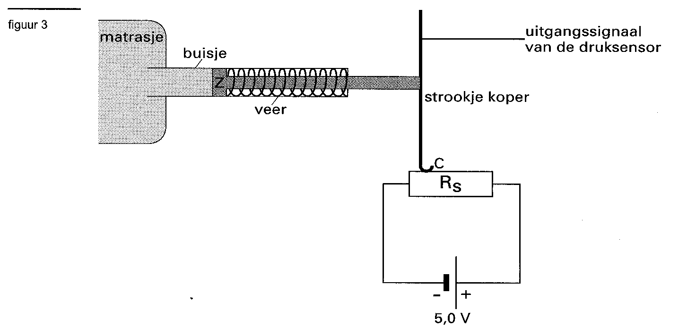

Door verhoging van de druk in het matrasje wordt zuiger Z tegen de veerkracht in naar rechts gedrukt. Een strookje koper schuift dan met contactpunt C over een weerstandsdraad R_{s} naar rechts, waardoor het uitgangssignaal van de druksensor groter wordt. Als het matrasje onbelast is, is de veer ontspannen, staat C helemaal links en bedraagt het uitgangssignaal van de sensor 0 V.
Bij het uittesten van de veiligheidsmatras bleek dat het uitgangssignaal van de sensor bij een kleine drukverhoging in de matras al zijn maximale waarde bereikt. Debbie stelt voor dit probleem op te lossen door een stuggere veer te monteren. Carlos stelt voor een langere weerstandsdraad te nemen.
In de tabel op de bijlage kan van beide voorstellen worden aangegeven welke gevolgen ze hebben voor het meetbereik en voor de gevoeligheid van de druksensor. Ook kan worden aangegeven of het probleem ermee wordt opgelost.
4p 7 Omcirkel in de tabel op de bijlage in iedere cel het juiste antwoord.

 | Het meetbereik van de druksensor | De gevoeligheid van de druksensor | Is het probleem opgelost?
Debbies voorstel | wordt groter.  wordt kleiner.  blijft gelijk. | wordt groter.  wordt kleiner.  blijft gelijk. | ja  nee
Carlos' voorstel | wordt groter.  wordt kleiner.  blijft gelijk. | wordt groter.  wordt kleiner.  blijft gelijk. | ja  nee

Debbie en Carlos nemen hun sensor op in een automatisch waarschuwingssysteem, waarvan een gedeelte getekend is in figuur 4.
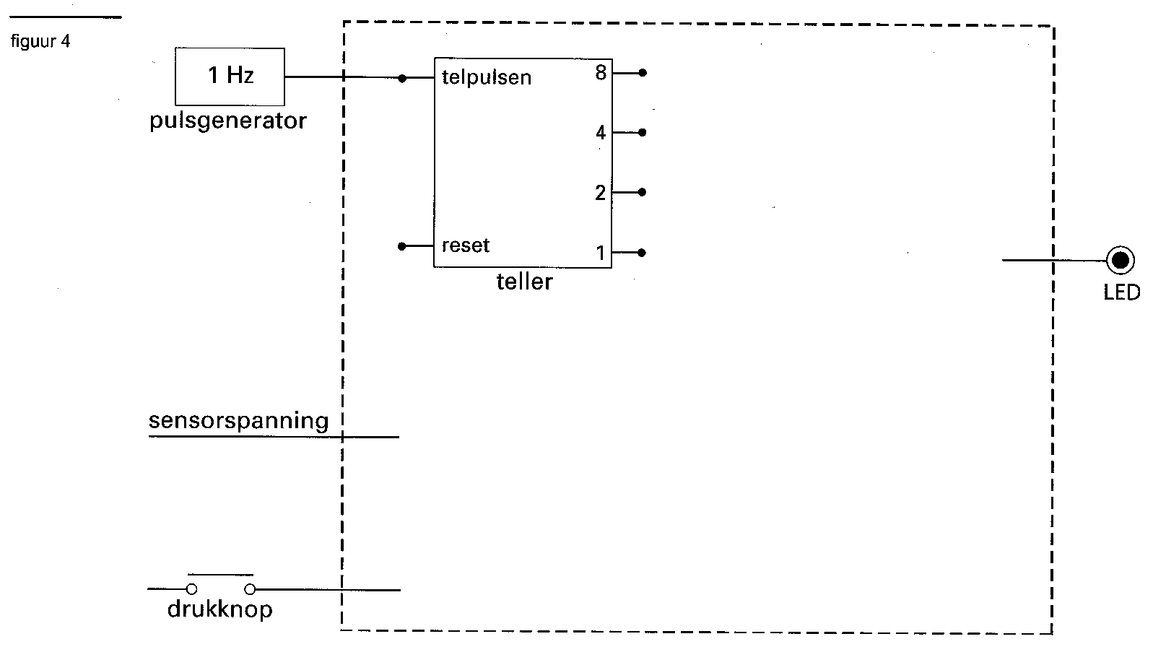

Als de druk langer dan vier seconden boven een ingestelde waarde uitkomt, gaat een waarschuwings-LED branden. Deze moet aan blijven totdat ze hem uitschakelen. Wanneer een patiënt zich omdraait, kan de druk even (minder dan vier seconden) te hoog worden. In dat geval moet het aftellen van de seconden opnieuw beginnen bij een volgende drukverhoging.
5p 8 Teken in de figuur de verwerkers en de verbindingen die nodig zijn om het systeem goed te laten werken.

